

IS-501, Bases de Datos I

Primer Periodo 2019

Informe Proyecto de Clase

Elaborado por:

|  |  |
| --- | --- |
| **20081012042** | **Marco Tulio Medina Matute** |
| **20131001635** | **Oscar Andrés Fonseca Hernández** |
| **20151900086** | **Bryan Ariel Sánchez Anariba** |

Catedrático: Erick Vladimir Reyes Marín

# Índice

Índice 2

Introducción 3

Deezer, Descripción detallada del proyecto 4

Funcionalidades 5

Mockups y descripción detallada de los formularios 6

Reportes 12

Análisis desarrollados (pívot tables) 15

Álbumes 15

Comentarios 15

Canciones 16

Tabla de evaluación por integrantes 17

Enlaces Proyecto DEEZER 17

# Introducción

En el siguiente informe estaremos explicando el proyecto “Deezer” asignado en la clase de Bases de Datos I.

Para la plataforma Deezer el usuario tendrá acceso a las siguientes opciones:

* Crear sus PlayLists.
* Seleccionar sus PlayLists favoritos.
* Escuchar música en modo offline.
* Seleccionar sus artistas favoritos.
* Subir sus propias canciones.

Nuestra intención es brindar seguridad y confort al usuario al ingresar a nuestra pagina web, que pueda utilizarlo de manera fluida y sin perderse al buscar alguna opción.

El usuario podrá ver las playlist por defecto, como ser, las 10 más sondas de la semana, o el top 40 del mes.

Podrá crear un usuario y guardar canciones de álbumes diferentes para escucharlas luego sin acceso a internet.

# Deezer, Descripción detallada del proyecto

Deezer es un sitio web y aplicación informática que ofrece música de forma ilimitada mediante una suscripción. Se creó en Francia durante junio de 2006 por dos jóvenes, Daniel Marhely y Jonathan Benassaya. Cuenta con 16 millones de usuarios y está disponible en 16 idiomas, es una aplicación multiplataforma empleada para la reproducción de música vía streaming

Cuenta con un modelo de negocio que se divide en dos, el primero es una suscripción Premium la cual es pagada, pero que cuenta con características adicionales y la segunda es un modelo gratuito básico con publicidad entre canciones, permitiendo así a cada cliente que decida el cual se adapta más a su estilo o exigencia de uso.

Una vez el usuario ha creado su cuenta de Deezer este tendrá acceso a varios apartados en el área del reproductor de música de su cuenta principal, entre los cuales podrá observar un **inicio** el cual tendrá ciertas pestañas que van desde los géneros, artistas o playlist que el usuario allá seleccionado con anterioridad con una selección, hasta novedades o recomendaciones que la misma plataforma le hace basándose en sus gustos musicales. Luego debajo de la pestaña de **inicio** se muestra Musica la cual será el área donde están todas las canciones, álbumes, artistas o playlist que cree basándose en sus gustos, preferencias o simplemente por el hecho de querer añadir una nueva canción a la lista que ya existe.

# Funcionalidades

* Funcionalidad para crear usuarios y almacenarlos en la base de datos.
* Funcionalidad para ingresar a tu cuenta con el usuario previamente registrado.
* Funcionalidad para cambiar los datos del usuario como ser nombre, correo, sexo, número de teléfono.
* Funcionalidad para cambiar la foto de perfil por otra que el usuario desee como en cualquier red social.
* Funcionalidad para crear playlist con las canciones que el usuario desee.
* Funcionalidad para reproducir canciones, adelantarlas, subir y bajar volumen, así como detener el reproductor y pasar a la siguiente canción.
* Funcionalidad para seguir a algún artista en común, así como playlist creadas por otros usuarios.

# Mockups y descripción detallada de los formularios

Landingpage

ventana principal de deezer donde el usuario puede ver todas las ofertas e información con respecto a la aplicación.

El botón registrarse redirige al formulario para registrarse y crear una cuenta nueva mientras que el botón conectarse es para los usuarios que ya se an registrado y quieren entrar a su perfil.

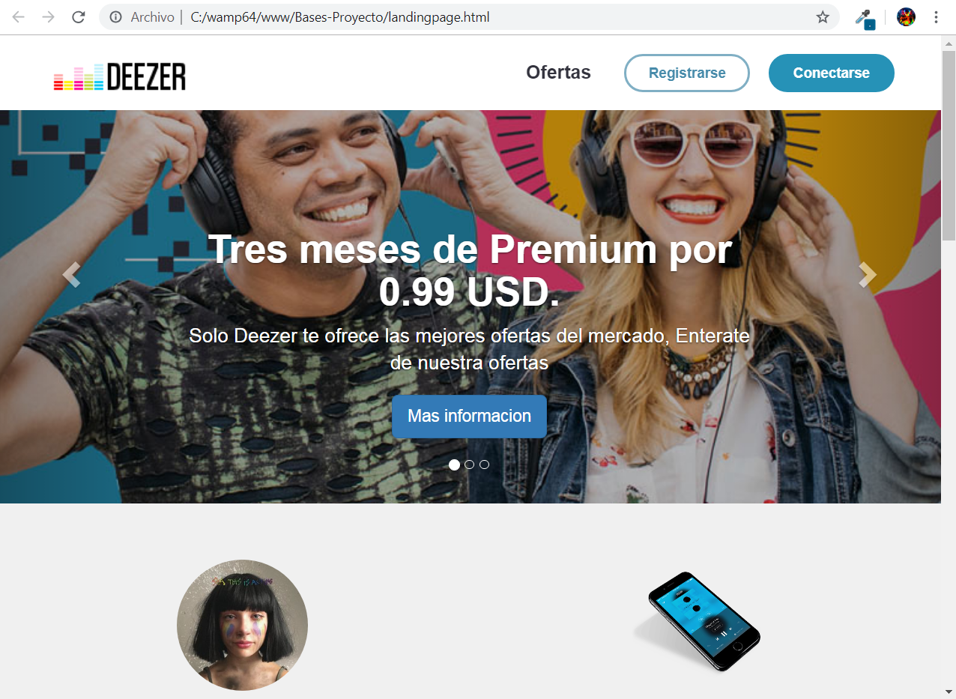

Conectarse

Formulario donde el usuario una vez registrado podrá ingresar a su cuenta deezer

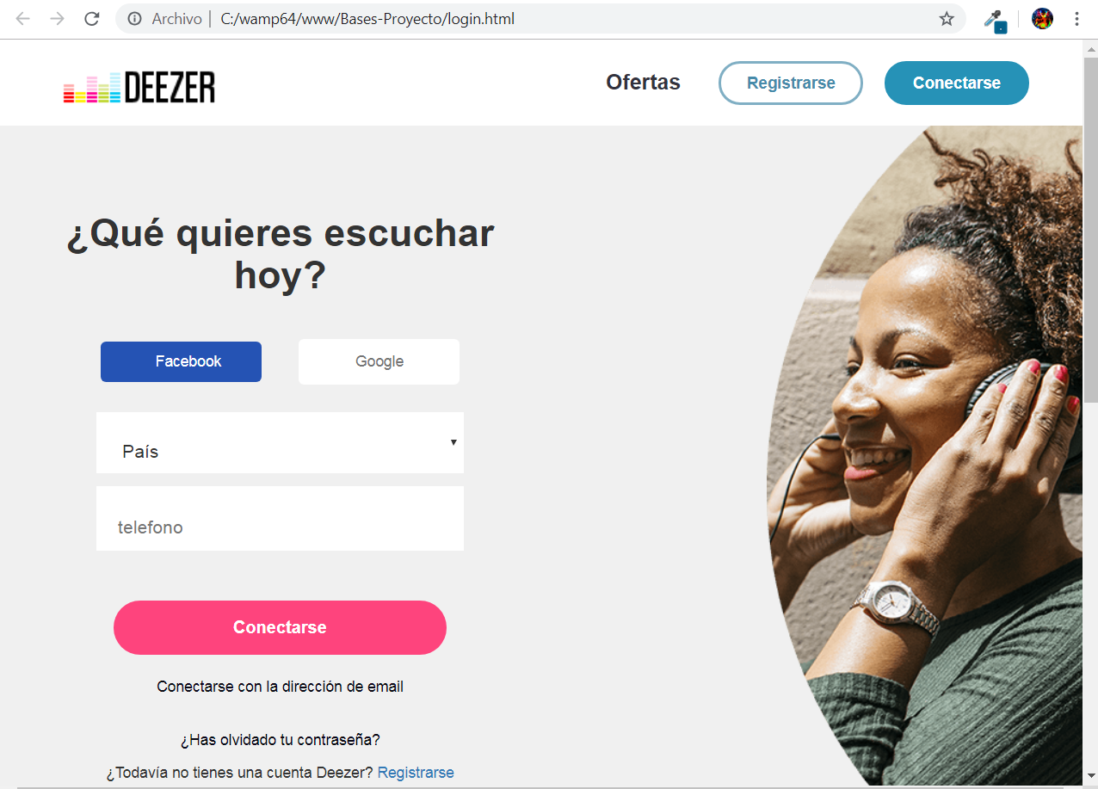

Registrase

Formulario donde el usuario podrá crear un “usuario” para poder usar la aplicación, en este caso se le requiere ingresar por su numero telefónico y país, pero también puede registrarse con su correo, nombre, sexo y edad.

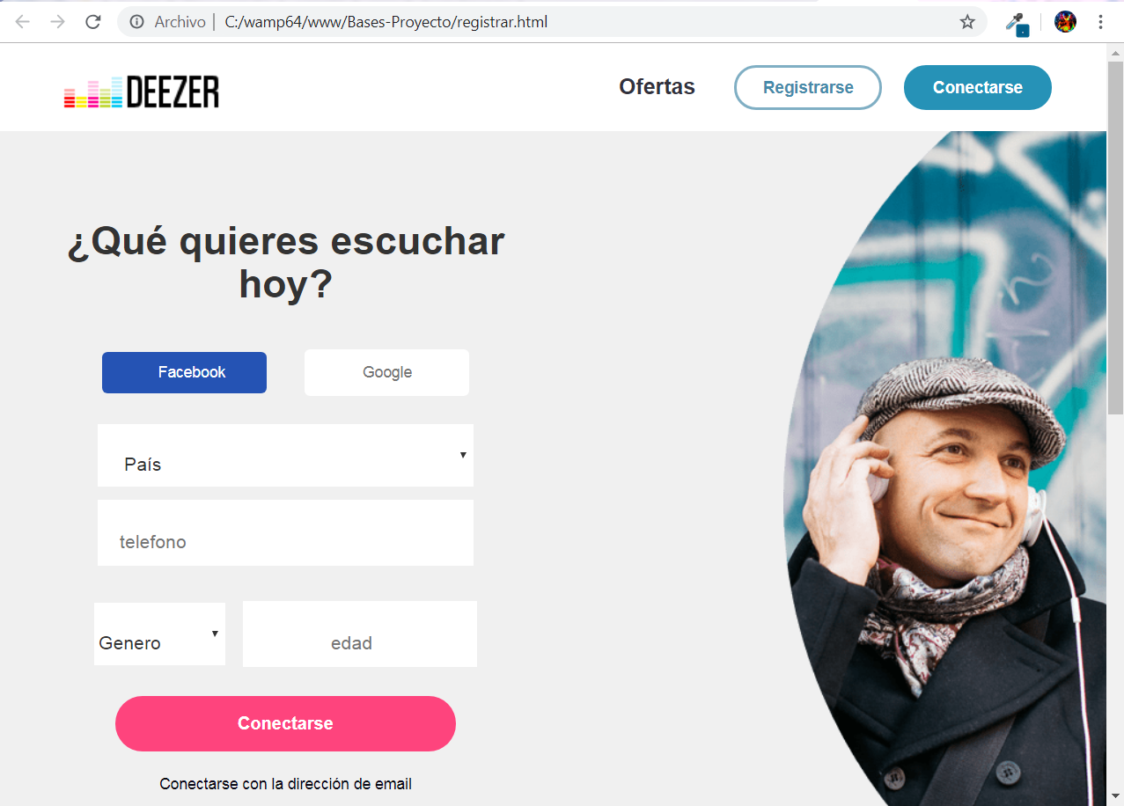

Playlist

Ventana donde se mostrara las canciones seleccionadas por el usuario para

Poderlas reproducir, el usuario puede tener playlist ya existentes y también crear las suyas.

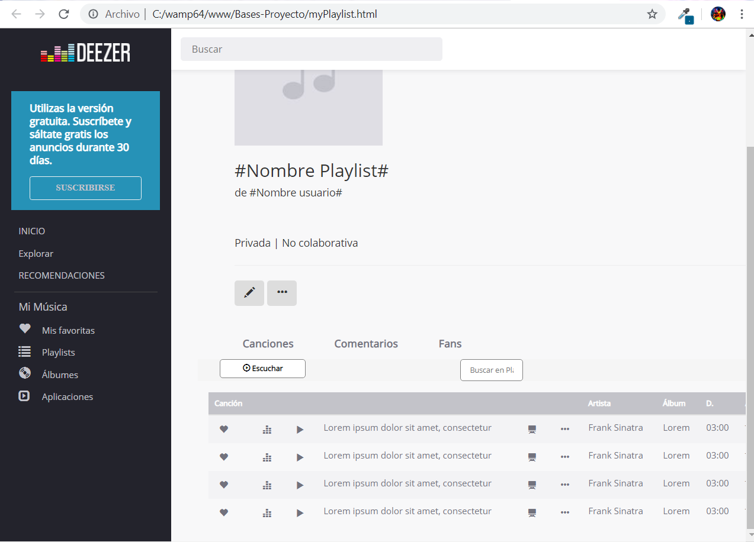

Favoritas

Se mostrara las canciones más favoritas seleccionadas por el usuario

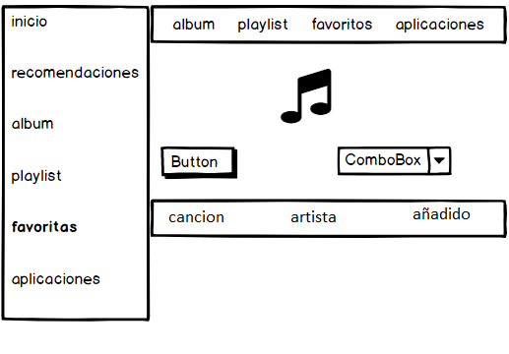

Álbum

Ventana donde estará guardas las playlist de los usuarios registrados.

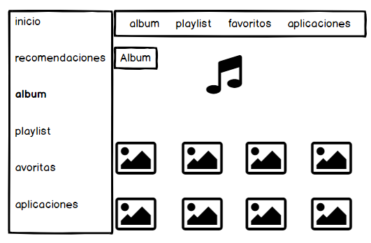

Ofertas

Descripción de las tipos de cuentas de la aplicación que brinda al usuario, dependiento de costo el usuario puede optar por una mejor experiencia de nuestra aplicación.

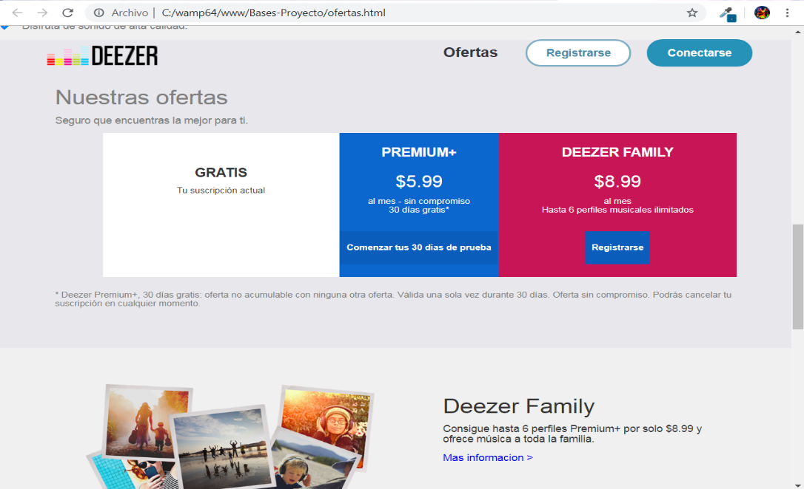

Reproductor

**Formulario** donde saldrá las canciones que el usuario registrado ha seleccionado para escuchar

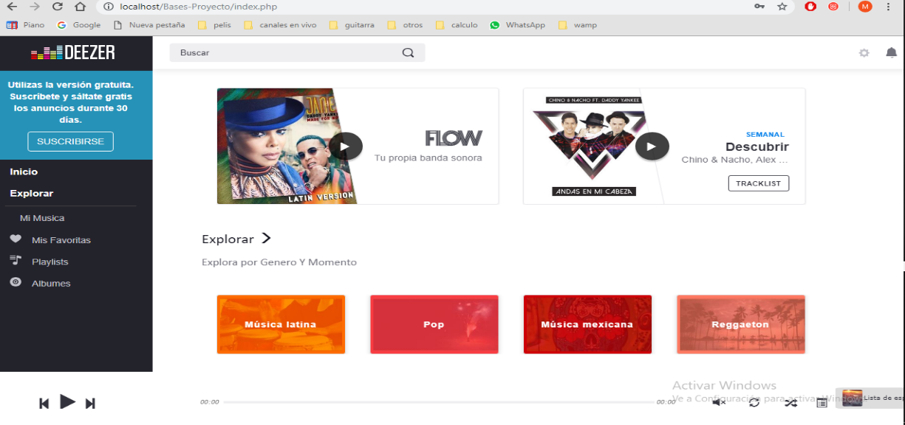

# Reportes

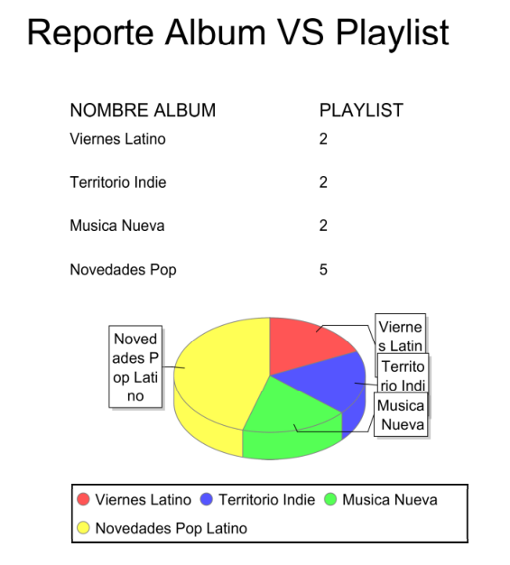

En este reporte hicimos una consulta para poder ver de los álbumes de canciones que se encontraban en varias playlist y asi poder sacar un grafico que demuestre que álbumes están añadidas en mas playlist.

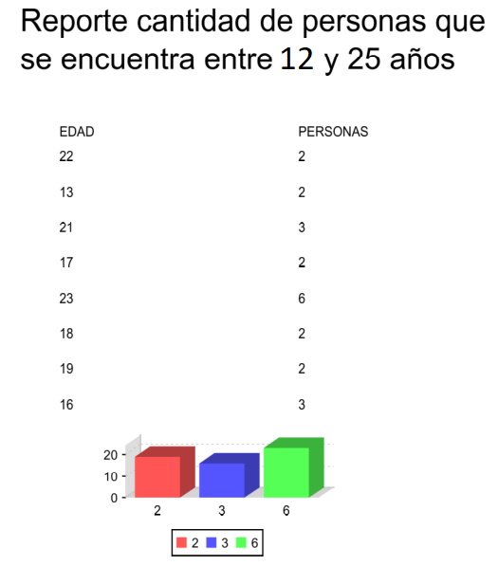

En este grafico hicimos una consulta para ver los usuarios registrados que se encontraban en las edades de 12 a 25 años y en el grafico de barras se puede observar La diferencia de edades.

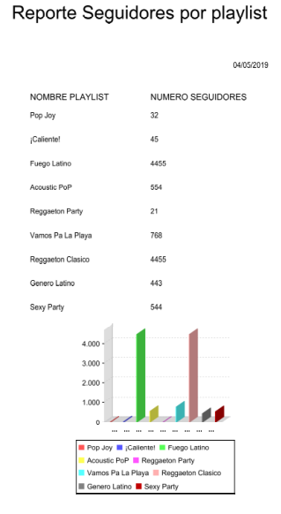

En este reporte hicimos una consulta para graficar la cantidad de seguidores que tiene cada playlist.

# Análisis desarrollados (pívot tables)

## Álbumes

En esta tabla pivote quisimos analizar los álbumes creados en la misma fecha usando un filtro con la descripción del álbum.

## Comentarios

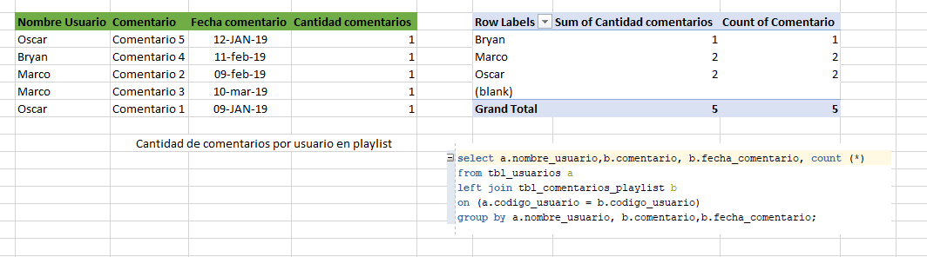

En este análisis podemos observar la cantidad de comentarios en playlist por cada uno de los usuarios registrados.

## Canciones

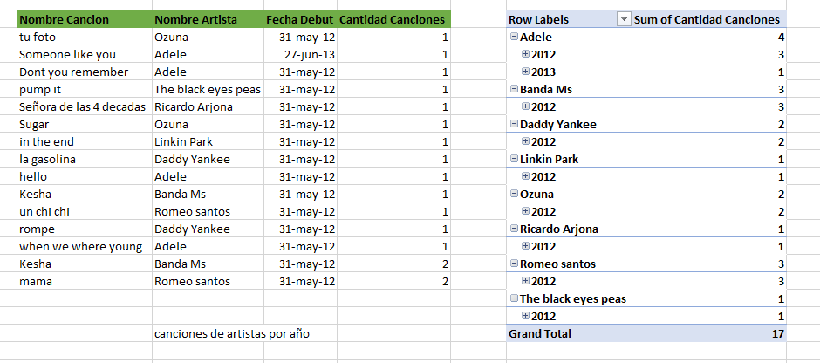

En esta tabla nuestra intención es mostrar las canciones que hicieron debut o las canciones que el artista saco por año.

# 

# Tabla de evaluación por integrantes

|  |  |
| --- | --- |
| NOMBRE | PUNTAJE |
| Oscar Andrés Fonseca Hernández | 100% |
| Marco Tulio Medina Matute | 100% |
| Bryan Ariel Sánchez Anariba | 100% |

Nota.

El compañero Bryan Anariba se unió a nosotros después de la primera entrega del proyecto ya que su otro compañero retiro la clase, a continuación, ponemos el enlace del repositorio del proyecto en el que él trabajo antes de unirse a nosotros.

<https://github.com/BryanAnariba/IS-501-Proyecto-Grupo-6>

# Enlaces Proyecto DEEZER

#### Link trello:

<https://trello.com/b/iWmktWJf/bases-proyecto>

##### Link Github:

<https://github.com/marco2289/Bases-Proyecto>